Jeudi 16 avril
 |  | L’élève : | Les parents :
Dans son cahier orange, écrire la date en bleu à 5 carreaux de la marge et souligner en rouge.  ℗ donner un modèle de la date si besoin |  | + ou - | Observations, remarques
Lecture | * - Lire le texte de la Souris – Partie 2 (document joint mardi).  ℗ aider à la lecture si besoin, relire la partie 1 si votre enfant a besoin de se rappeler l’histoire  - A l’oral, répondre aux questions (sans le texte) :  Qui ?  Où ?  Quand ?  Que se passe-t-il dans cette histoire ?  ℗ Le but ici est que votre enfant dise tout ce qu’il a retenu de l’histoire, un maximum de choses, de détails.  - Relire le texte et voir si votre enfant avait oublié des éléments lors de ses réponses précédentes.
Ecriture du jour | * - écrire en titre : Ecriture dans le cahier orange  S’entrainer à faire les lettres majuscules (une ligne de chaque lettre :  Trouvez 5 noms propres (prénoms, ville, pays) qui commencent par ces lettres majuscules (C, S).
Grammaire  Orthographe | * - écrire le titre à 5 carreaux : Orthographe (dans le cahier orange)  * - Copier 4 fois chaque mot dans le cahier orange :  Ecrire sans modèle ces 4 mots.  ℗ vérifier que votre enfant ait mémorisé les 4 mots  - écrire le titre : Grammaire (dans le cahier orange)  Verbe du jour : VOULOIR  * - Lire le verbe VOULOIR au présent (sur la feuille jointe, avec tous les verbes). Remarquer les terminaisons (en rouge).  * - Essayer de mémoriser le verbe VOULOIR.  * - Exercice dans le cahier orange :  Conjugue le verbe VOULOIR à la bonne personne dans chaque phrase :  Nous __________ moins de travail !  Je __________ voir mes amis.  Ils ___________ du chocolat.  Vous ___________ des vacances.  Elle ____________ du silence.  Rituel :  - Compléter un tableau de conjugaison, (de la nouvelle feuille jointe, ou le recopier), essayer de le compléter sans le modèle. Vérifier et corriger juste après, au stylo bille vert (avec la fiche « correction »).  ℗ Si votre enfant a un doute, il vaut mieux qu’il regarde le modèle du verbe, pour mémoriser la bonne écriture.
Mathématiques | - à l’oral : Apprendre la table x3, puis interroger quelques résultats.  - écrire le titre à 5 carreaux : Maths (dans le cahier orange)  - Pose et calcule : (révisions d’additions posées)  654 + 219  367 + 125 + 282  172 + 75 + 7  ℗ La correction est disponible ci-dessous.  * - Enigme : (c’est comme un problème, il faut écrire un calcul et une phrase réponse pour chaque question)  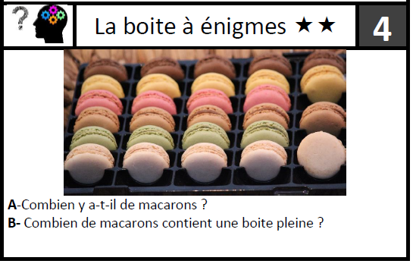  ℗ La correction est disponible ci-dessous.
℗ : pour vous, parents, conseils.
Correction des calculs posés :
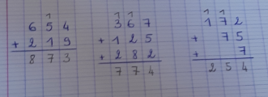
Correction de l’énigme :
A. 6+6+6+6+4 = 28
Il y a 28 macarons dans la boite.
B. 6x5 = 30
La boite pleine contenait 30 macarons.

